م 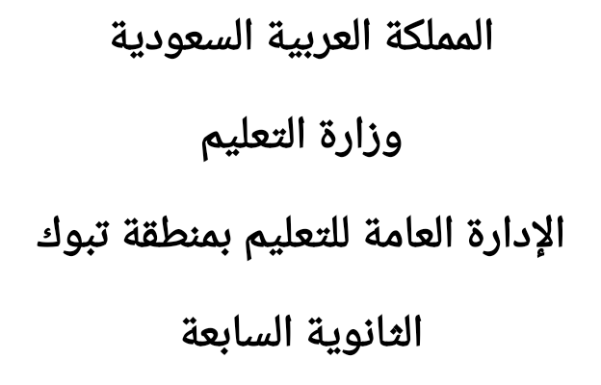



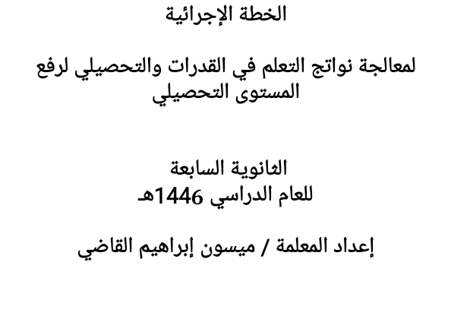



**الحمد لله رب العالمين والصلاة والسلام على أشرف الأنبياء والمرسلين نبينا محمد وعلى آله وصحبه أجمعين وبعد...**

**إن الغاية من التعليم هي تمكين الطالب/ـة أو المتعلم من اكتساب المعرفة وتمكينه منها وصولاً إلى اكتشافها وليس الوقوف فقط في محطة اكتسابها.**

**وقد أولت الإدارة العامة للتعليم بمنطقة تبوك اهتمامها بتجويد الأداء التعليمي ونواتج التعلم في القدرات والتحصيلي في المدارس والعناية به ،وحرصاً على رفع مستوى التحصيل الدراسي وتجويد نواتج التعلم**

**ونظراً لدور المدرسة في الإشراف والمتابعة والتقييم لعمليات التعليم والتعلُم ،تم العمل على إعداد خطة شاملة لمعالجة الانخفاض في نواتج التعلم ومستوى التحصيل الدراسي وبناء البرامج العلاجية المساندة في المعالجة وتحسين المستوى التحصيلي .**

**نسأل الله تعالى أن يجعل فيما أعد الفائدة لبناتنا الطالبات .**

**والله الموفق ...**

**فريق العمل**



| **مستوى التنفيذ** | **مؤشر الإنجاز** | **الجهة المنفذة** | **زمن التنفيذ** | **الإجراءات** | **المرحلة** | م |
| --- | --- | --- | --- | --- | --- | --- |
| نفذ  لم ينفذ | قرار تكليف اللجان | لجنة القدرات والتحصيلي | في الأسبوع الثاني من الفصل الدراسي الأول | تشكيل لجنة لمعالجة المهارات ( الاختبارات- القدرات- التحصيلي) | التدخل | 1 |
| نفذ  لم ينفذ | خطة التدريب لكل معلمة تبعا لأسابيع الفصل الدراسي | معلمات الرياضيات-اللغة العربية-الفيزياء-الأحياء-الكيمياء | تحديد المهارات الأساسية لكل مقرر دراسي للقدرات – التحصيلي | 2 |
| نفذ  لم ينفذ | تحليل نتائج الاختبارات | معلمات الرياضيات –اللغة العربية-العلوم | الفصل الدراسي الأول  الأسبوع2-3 | بناء وتنفيذ اختبار قبلي | التشخيص | 3 |
| نفذ  لم ينفذ | ملف القدرات  تحليل النتائج | لجنة القدرات والتحصيلي | نماذج من اختبارات القدرات والتحصيلي  -حصر نتائج الطلاب المختبرين | 4 |
| نفذ  لم ينفذ | ملف القدرات  تقرير المعالجة | لجنة القدرات والتحصيلي | الفصل الدراسي الأول الأسبوع 4-6 | تحديد نماذج وصور المعالجة مثل  (قناة تلجرام – فريق في التيمز-حصص إتقان-قناة عين) | 5 |
| نفذ  لم ينفذ | خطة للمعالجة | لجنة القدرات والتحصيلي | وفق خطة التدريب | تحديد البرنامج الزمني المقترح للتطبيق واللازم لبناء وتطوير المهارات والكفايات | 6 |
| نفذ  لم ينفذ | التحليل الكمي والنوعي لنتائج الاختبارات | معلمات الرياضيات –اللغة العربية-العلوم | مستمر | بناء وتنفيذ نموذج اختبار بعدي للوقوف على مستوى التحسن | التحقق | 7 |
| نفذ  لم ينفذ | بيان بأسماء الطالبات  دورة أو ورشة عمل للطالبات | جهة مساندة شراكة مجتمعية | الفصل الدراسي الثاني | تحديد الطالبات اللاتي يحتجن لمعالجة إضافية | 8 |
| نفذ  لم ينفذ | تقرير | لجنة القدرات والتحصيلي | نهاية الفصل الدراسي الثالث | دراسة نتائج سير الخطة | التحليل | 9 |
| نفذ  لم ينفذ | تقرير | معلمات الرياضيات –اللغة العربية-العلوم | إعداد تقرير عن نتائج تنفيذ خطة تحسين التحصيل الدراسي والمعوقات | 10 |

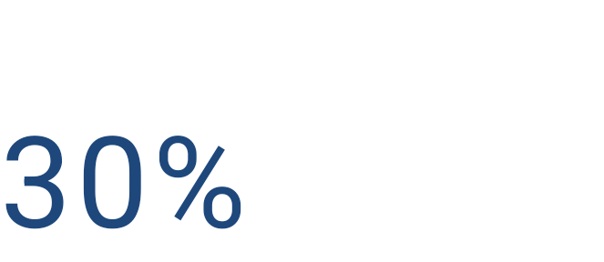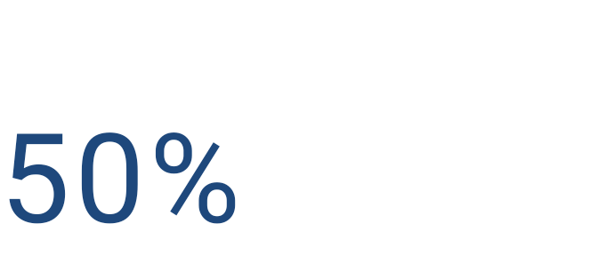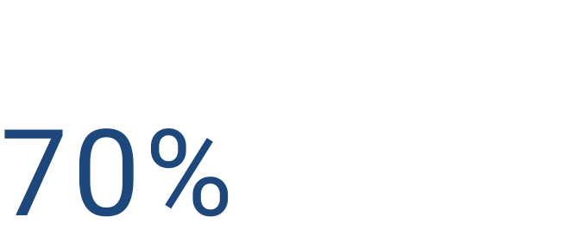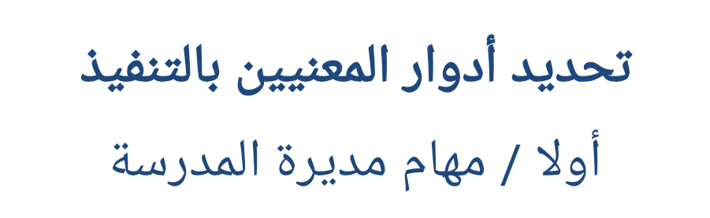

| **ملاحظات** | **لم ينفذ** | **نفذ** | **الإجراء** | **المسؤول** |
| --- | --- | --- | --- | --- |
|  |  |  | **تكوين فريق العمل** | **مديرة المدرسة** |
|  |  |  | **إعداد الخطة الزمنية لمعالجة المهارات الأساسية والتحصيل الدراسي** |
|  |  |  | **تنفيذ ورش عمل لتوضيح إجراءات الخطط** |
|  |  |  | **الاجتماع معلمات الرياضيات-اللغة العربية-الفيزياء-الأحياء-الكيمياء وتزويدهم ببعض طرق المعالجات (بوابة عين التعليمية-بنك الأسئلة)** |
|  |  |  | **تكريم المعلمات المتميزات** |
|  |  |  | **تكريم الطالبات اللاتي أبدين تقدما** |

ثانيا / مهام وكيلة المدرسة

| **ملاحظات** | **لم ينفذ** | **نفذ** | **الإجراء** | **المسؤول** |
| --- | --- | --- | --- | --- |
|  |  |  | **تكوين فريق العمل** | **وكيلة المدرسة** |
|  |  |  | **إعداد الخطة الزمنية لمعالجة المهارات الأساسية والتحصيل الدراسي** |
|  |  |  | **متابعة تنفيذ الخطط العلاجية لرفع مستوى التحصيل الدراسي** |
|  |  |  | **توفر الوسائل المناسبة لتنفيذ البرامج** |
|  |  |  | **دراسة تحليل النتائج** |
|  |  |  | **إعداد التقرير النهائي** |

ثالثا / مهام منسقة القدرات والتحصيلي

| **ملاحظات** | **لم ينفذ** | **نفذ** | **الإجراء** | **المسؤول** |
| --- | --- | --- | --- | --- |
|  |  |  | **تكوين فريق العمل** | **منسقة القدرات والتحصيلي** |
|  |  |  | **إعداد الخطة الزمنية لمعالجة المهارات الأساسية والتحصيل الدراسي** |
|  |  |  | **متابعة تنفيذ الخطط العلاجية لرفع مستوى التحصيل الدراسي** |
|  |  |  | **توفر الوسائل المناسبة لتنفيذ البرامج** |
|  |  |  | **دراسة تحليل النتائج** |
|  |  |  | **إعداد التقرير النهائي** |

رابعا / مهام الموجهة الطلابية

| **ملاحظات** | **لم ينفذ** | **نفذ** | **الإجراء** | **المسؤول** |
| --- | --- | --- | --- | --- |
|  |  |  | **توفر الوسائل المناسبة لتنفيذ البرامج** | **الموجهة الطلابية** |
|  |  |  | **التواصل مع أولياء الأمور لحث الطالبات على دخول الاختبار** |
|  |  |  | **حصر الطالبات المؤديات لاختباري القدرات والتحصيلي** |
|  |  |  | **دراسة أسباب عدم دخول الغير مختبرات وكيفية معالجتها** |
|  |  |  | **حصر الطالبات المتفوقات في الاختبار وتكريمهن** |
|  |  |  | **حصر الطالبات منخفضات المستوى في الاختبار والأسباب المؤدية لذلك** |



| **الشواهد** | **لم ينفذ** | **نفذ** | **الإجراء** | **المسؤول** |
| --- | --- | --- | --- | --- |
|  |  |  | **بناء وتنفيذ الاختبارات القبلية -البعدية** | **فريق المعلمات** |
|  |  |  | **تحليل نتائج الاختبارات تحليل كمي و نوعي** |
|  |  |  | **حصر الطالبات منخفضات المستوى والمتأخرات دراسيا ودراسة سبب الضعف** |
|  |  |  | **وضع خطة علاجية مناسبة حسب الاحتياج** |
|  |  |  | **التواصل مع الجهات ذات العلاقة ( موجهة طلابية-وكيلة-مديرة)** |
|  |  |  | **التحفيز وتعزيز الأداء** |
|  |  |  | **استمرار الخطة العلاجية للطالبة ضعيفة المستوى التحصيلي** |

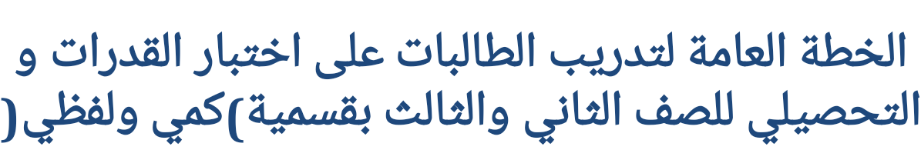

| **ملاحظات** | **الجهة المتابعة** | | **أسلوب التدريب** | **المستهدفون** | **نوع الاختبار** | **وقت التدريب** | **نوع التدريب** | **اسم المعلمة المدربة** | **م** |
| --- | --- | --- | --- | --- | --- | --- | --- | --- | --- |
| **منسقة القدرات** | **مديرة** |
|  | **ميسون القاضي** | **فاطمة الهاجري** | **مباشر** | **الطالبات** | **قدرات**  **تحصيلي** | **حصص الاتقان** | **رياضيات** | **ميسون القاضي** | **1** |
|  | **ميسون القاضي** | **فاطمة الهاجري** | **مباشر** | **الطالبات** | **قدرات**  **تحصيلي** | **حصص الاتقان** | **رياضيات** | **منى الشهري** | **2** |
|  | **ميسون القاضي** | **فاطمة الهاجري** | **مباشر** | **الطالبات** | **قدرات**  **تحصيلي** | **حصص الاتقان** | **رياضيات** | **نجلاء الحداد** | **3** |
|  | **ميسون القاضي** | **فاطمة الهاجري** | **مباشر** | **الطالبات** | **قدرات**  **تحصيلي** | **حصص الاتقان** | **رياضيات** | **سحر أبو صابر** | **4** |
|  | **ميسون القاضي** | **فاطمة الهاجري** | **مباشر** | **الطالبات** | **قدرات** | **حصص الاتقان** | **كفايات** | **عبير أبو سالم** | **5** |
|  | **ميسون القاضي** | **فاطمة الهاجري** | **مباشر** | **الطالبات** | **قدرات** | **حصص الاتقان** | **كفايات** | **عفاف الحربي** | **6** |
|  | **ميسون القاضي** | **فاطمة الهاجري** | **مباشر** | **الطالبات** | **قدرات** | **حصص الاتقان** | **كفايات** | **عائشة العنزي** | **7** |
|  | **ميسون القاضي** | **فاطمة الهاجري** | **مباشر** | **الطالبات** | **تحصيلي** | **حصص الاتقان** | **أحياء** | **إيمان العطوي** | **8** |
|  | **ميسون القاضي** | **فاطمة الهاجري** | **مباشر** | **الطالبات** | **تحصيلي** | **حصص الاتقان** | **أحياء** | **منيفة العنزي** | **9** |
|  | **ميسون القاضي** | **فاطمة الهاجري** | **مباشر** | **الطالبات** | **تحصيلي** | **حصص الاتقان** | **أحياء** | **فاطمة مجممي** | **10** |
|  | **ميسون القاضي** | **فاطمة الهاجري** | **مباشر** | **الطالبات** | **تحصيلي** | **حصص الاتقان** | **فيزياء** | **حنان الحويطي** | **11** |
|  | **ميسون القاضي** | **فاطمة الهاجري** | **مباشر** | **الطالبات** | **تحصيلي** | **حصص الاتقان** | **فيزياء** | **منال العنزي** | **12** |
|  | **ميسون القاضي** | **فاطمة الهاجري** | **مباشر** | **الطالبات** | **تحصيلي** | **حصص الاتقان** | **فيزياء** | **نورة القحطاني** | **13** |
|  | **ميسون القاضي** | **فاطمة الهاجري** | **مباشر** | **الطالبات** | **تحصيلي** | **حصص الاتقان** | **كيمياء** | **حسناء حكمي** | **14** |
|  | **ميسون القاضي** | **فاطمة الهاجري** | **مباشر** | **الطالبات** | **تحصيلي** | **حصص الاتقان** | **كيمياء** | **هديل الصقر** | **15** |
|  | **ميسون القاضي** | **فاطمة الهاجري** | **مباشر** | **الطالبات** | **تحصيلي** | **حصص الاتقان** | **كيمياء** | **أمل العنزي** | **16** |
|  | **ميسون القاضي** | **فاطمة الهاجري** | **مباشر** | **الطالبات** | **تحصيلي** | **حصص الاتقان** | **كيمياء** | **فاطمة العطوي** | **17** |

**على جميع المعلمات المكلفات بمتابعة تحصيل الطالبات الحرص على رفع مستوى الطالبات واجراء اختبار قبلي وبعدي من 30 درجة واستخراج متوسط درجة المادة وعمل تحليل كمي ونوعي للاختبار ويسلم لمنسقة القدرات والتحصيلي ولكن جزيل الشكر ..وعلى ذلك جرى التوقيع...**

| **التوقيع** | **اسم المعلمة** | **م** |
| --- | --- | --- |
|  | **ميسون القاضي** | **1** |
|  | **منى الشهري** | **2** |
|  | **نجلاء الحداد** | **3** |
|  | **سحر أبو صابر** | **4** |
|  | **عبير أبو سالم** | **5** |
|  | **عفاف الحربي** | **6** |
|  | **عائشة العنزي** | **7** |
|  | **إيمان العطوي** | **8** |
|  | **منيفة العنزي** | **9** |
|  | **فاطمة مجممي** | **10** |
|  | **حنان الحويطي** | **11** |
|  | **منال العنزي** | **12** |
|  | **نورة القحطاني** | **13** |
|  | **حسناء حكمي** | **14** |
|  | **هديل الصقر** | **15** |
|  | **أمل العنزي** | **16** |
|  | **فاطمة العطوي** | **17** |

يعتمد....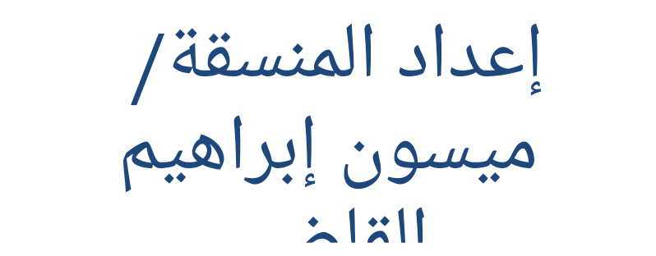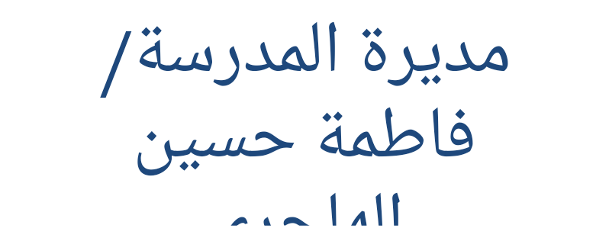



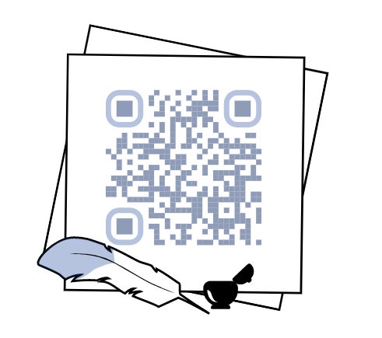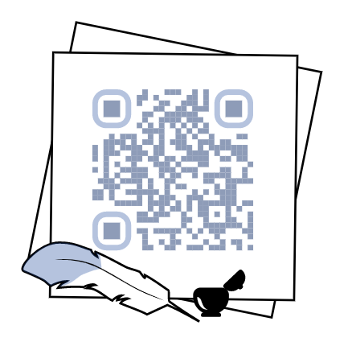

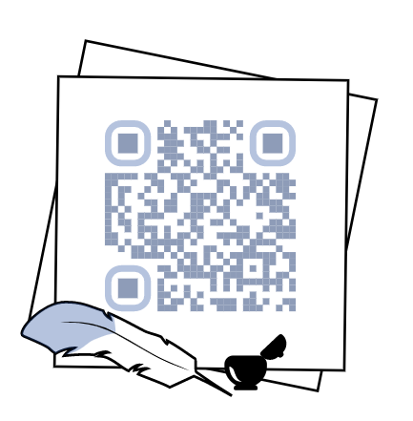

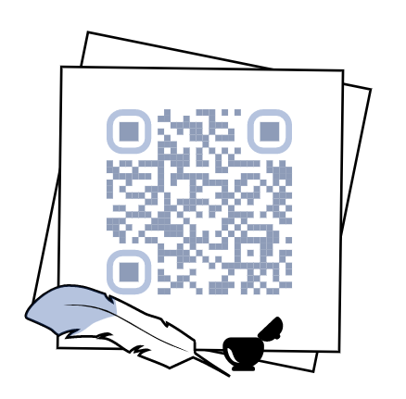

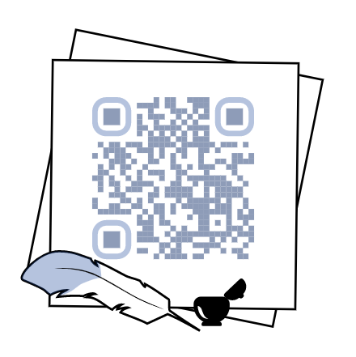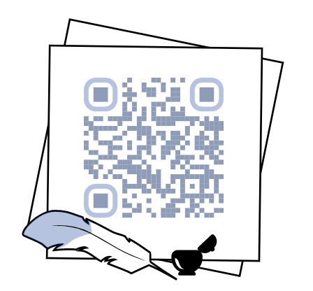

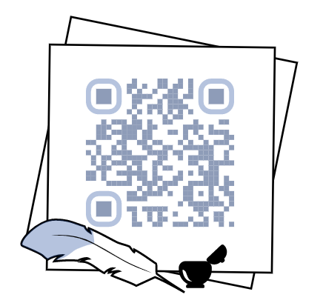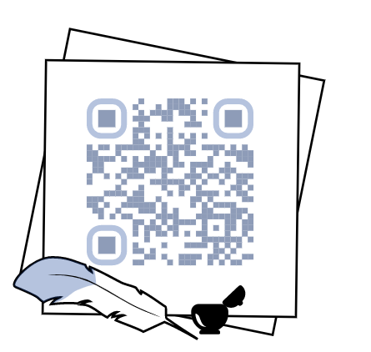

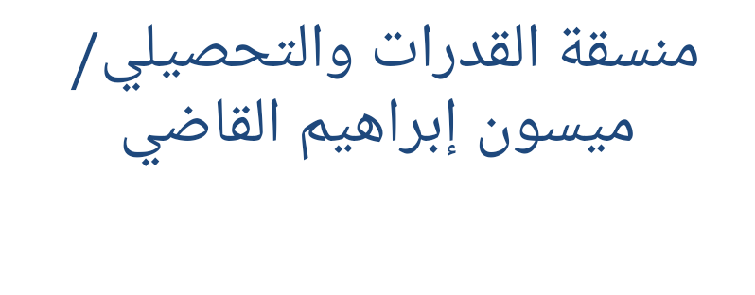

| **مكان الاجتماع** | **الفئة المستهدفة** | **التاريخ** | **اليوم** |
| --- | --- | --- | --- |
| **غرفة المصادر** | **أعضاء فريق القدرات والتحصيلي**  **معلمات ارياضيات-العلوم-العربي** | **/ /2024** | **الأحد** |



**جدول أعمال الاجتماع :**

**\* تعريف المعلمات المكلفات بالتدريب على القدرات والتحصيلي بالخطة الإجرائية لمعالجة نواتج التعلم.**

**\* رفع المستوى التحصيلي للطالبات في اختباري القدرات والتحصيلي .**

**\* عمل اختبارات قبلية وبعدية محاكية لاختبارات القدرات والتحصيلي للطالبات وعمل تحليل كمي ونوعي للاختبار وتسليمه لمنسقة القدرات والتحصيلي.**

**\* متابعة الطالبات و معالجة الضعف وتشجيع الطالبات المتميزات .**

**\* تفعيل حصص الاحتياط والإتقان لتدريب الطالبات.**

**\* مناقشات عامة حول آلية التنفيذ.**

**محضر الاجتماع :**

**في يوم الأحد الموافق 1/9 /2024 تمت مناقشة وتبادل الآراء والرؤى التطويرية وعليه تمت التوصيات بالآتي:**

| **مدة التنفيذ** | **الجهة المنفذة** | **التوصية** | **م** |
| --- | --- | --- | --- |
| **مستمر** | **أعضاء فريق القدرات والتحصيلي**  **معلمات الرياضيات-العلوم-العربي** | **إعداد اختبارات محاكيه للقدرات والتحصيلي (قبلية وبعدية)** | **1** |
| **تحليل كمي ونوعي لنتائج الاختبارات** | **2** |
| **تدريب الطالبات على القدرات والتحصيلي** | **3** |
| **تفعيل حصص الاحتياط والإتقان لتدريب الطالبات** | **4** |

**انتهى الاجتماع .. مع خالص الشكر لجميع المشاركين.** 